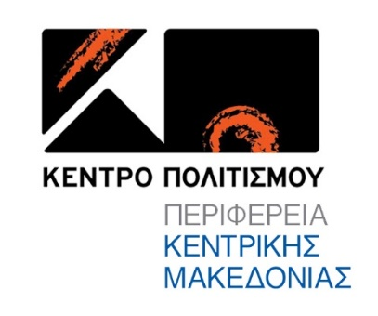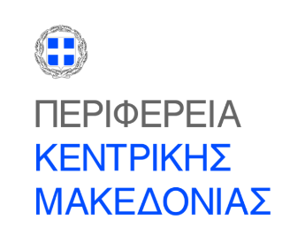

**ΤΟ ΚΕΝΤΡΟ ΠΟΛΙΤΙΣΜΟΥ ΠΕΡΙΦΕΡΕΙΑΣ ΚΕΝΤΡΙΚΗΣ ΜΑΚΕΔΟΝΙΑΣ**

**με αφορμή την επέτειο των**

**διακοσίων χρόνων από την ελληνική επανάσταση**

**παρουσιάζει την παράσταση**

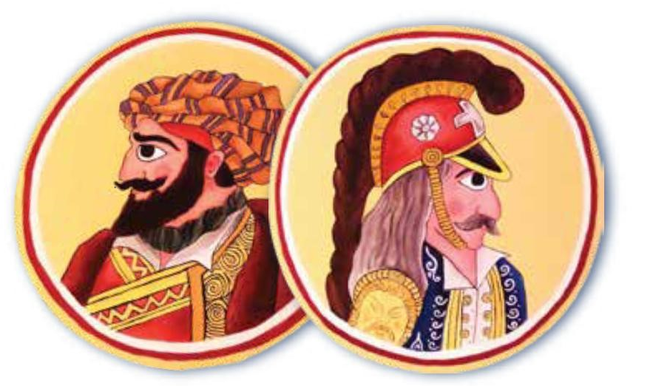

**«Επετειακός Καραγκιόζης- 200 Χρόνια από την Ελληνική Επανάσταση »**

**από το Θέατρο σκιών του Χρήστου Στανίση**

**σε συνεργασία με Δήμους της Θεσσαλονίκης**

**Υπό την Αιγίδα της Επιτροπής «Ελλάδα 2021»**

**200 Χρόνια Μετά την Επανάσταση**

**17/10, 31/10, 07/11, 28/11, 05/12**

**ώρα 12.00μμ**

**ΕΙΣΟΔΟΣ ΕΛΕΥΘΕΡΗ**

Το Κέντρο Πολιτισμού Περιφέρειας Κεντρικής Μακεδονίας με αφορμή τον εορτασμό των 200 χρόνων από την Επέτειο της Ελληνικής Επανάστασης και σε συνεργασία με Δήμους της Θεσσαλονίκης παρουσιάζουν τον «Επετειακό Καραγκιόζη- 200 Χρόνια από την Ελληνική Επανάσταση». Γνωστές και άγνωστες πτυχές, ντοκουμέντα και αναφορές σε μια σειρά ηρωικών παραστάσεων, βασισμένων σε ιστορικά γεγονότα της περιόδου της Ελληνικής Επανάστασης. Μπροστά από τα μάτια του θεατή παρελαύνουν όλοι οι Ήρωες της Επανάστασης και η σημαντική δράση τους παράλληλα με τους ήρωες του Θεάτρου Σκιών. Εξαιτίας της πολυπλοκότητας της σκηνικής δράσης, οι συγκεκριμένες παραστάσεις παρουσιάζονται σπάνια.

Τα ηρωικά έργα τα οποία θα παρουσιαστούν με την συνοδεία παραδοσιακών οργάνων (σαντούρι, λαούτο, βιολί, ούτι) είναι τα παρακάτω:

* O ήρωας της Αλαμάνας, Αθανάσιος Διάκος
* Ο σταυραϊτός της Ρούμελης Οδυσσέας Ανδρούτσος στο χάνι της Γραβιάς
* Η δοξασμένη έξοδος του Μεσολογγίου
* Κολοκοτρώνης στην Τρίπολη

Παίζουν οι μουσικοί:

**Χρήστος Στανίσης**- *Καραγκιοζοπαίχτης*

**Μιχάλης Αναστασίου**- *Λάουτο-τραγούδι*

**Μελίνα Μπιτζίδου***- Σαντούρι- τραγούδι*

**Χρήστος Δανάς-** *Βιολί-τραγούδι*

***Το πρόγραμμα έχει διαμορφωθεί ως εξής:***

**Κυριακή 17 Οκτωβρίου**

**Δήμος Πυλαίας- Χορτιάτη**- Αμφιθέατρο «Σταύρος Κουγιουμτζής» Δημαρχείο Πανοράματος, (Αποστόλου Σαμανίδη 21, Πανόραμα).

Ώρα: 12:00μ.μ

(Για πληροφορίες και τηλεφωνικές κρατήσεις προσκλήσεων καλέστε στο τηλέφωνο 2313 – 301062 κυρία Παυλίδου. Η Εκδήλωση είναι μεικτή, η χωρητικότητα ορίζεται στο 50% με μέγιστο αριθμό τα 109 άτομα. Η είσοδος γίνεται με έλεγχο πιστοποιητικών νόσησης/εμβολιασμού, ή rapid test 48 ωρών.

**Κυριακή 31 Οκτωβρίου**

**Δήμος Δέλτα**- Συνεδριακό Κέντρο Σίνδου (Αλ. Παπάγου 7, Σίνδος )

Ώρα: 12:00μ.μ

(Για πληροφορίες καλέστε το τηλέφωνο 2310 - 797 175

Στην εκδήλωση η είσοδος επιτρέπεται: α)με επίδειξη έγχαρτων ή ηλεκτρονικών πιστοποιητικών νόσησης ή εμβολιασμού καθώς και με αρνητικό rapid test 48 ωρών για τους 12 ετών και άνω και β) με αρνητικό self test 24ωρών για τα παιδιά από 4 έως και 11 ετών)

**Κυριακή 7 Νοεμβρίου**

**Δήμος Αμπελοκήπων-Μενεμένης**- «Καραπάντσειο» Πολιτιστικό Κέντρο, Θεατρική Σκηνή « Σοφία Βέμπο» (Μεγ. Αλεξάνδρου 24, Αμπελόκηποι)

Ώρα: 12:00μ.μ

Μικτή η προσέλευση των παιδιών και των γονιών τους , δηλαδή με επίδειξη ηλεκτρονικών πιστοποιητικών , εμβολιασμού , 48ωρου rapid test,  self test και νοσήσαντες. η αίθουσα θα καλυφθεί από το 50% των θεατών. θα δοθούν στην είσοδο αριθμημένα δωρεάν εισιτήρια.

**Κυριακή 28 Νοεμβρίου**

**Δήμος Κορδελιού- Ευόσμου**- Πολιτιστικό Κέντρο Ευόσμου (Μεγ. Αλεξάνδρου 57, Εύοσμος)

Ώρα: 12:00μ.μ

(Για πληροφορίες και τηλεφωνικές κρατήσεις καλέστε στο τηλέφωνο 2310 – 771 033 από Δευτέρα – Παρασκευή από τις 7:00π.μ – 15:00μ.μ). Επίσης θα θέλαμε να σας ενημερώσουμε ότι το Πολιτιστικό Κέντρο είναι συνολικής χωρητικότητας 320 θέσεων και λειτουργεί ως μεικτός χώρος σύμφωνα με τα υγειονομικά μέτρα που ορίζει η με αρ. Πρωτ: ΥΠΠΟΑ 473468/4-10-2021)

**Κυριακή 5 Δεκεμβρίου**

**Δήμος Παύλου Μελά**- Κέντρο Πολιτισμού- «Χρήστος Τσακίρης» (Λαγκαδά 221, Σταυρούπολη)

Ώρα: 12:00μ.μ

(Για πληροφορίες καλέστε στο τηλέφωνο 2313- 302938, -833, υπεύθυνη επικοινωνίας Αικατερίνη Καλουδοπούλου. Ο χώρος λειτουργεί ως μεικτός. Στην εκδήλωση η είσοδος επιτρέπεται: α)με επίδειξη έγχαρτων ή ηλεκτρονικών πιστοποιητικών νόσησης ή εμβολιασμού καθώς και με αρνητικό rapid test 48 ωρών για τους 12 ετών και άνω και β) με αρνητικό self test 24ωρών για τα παιδιά από 4 έως και 11 ετών)

**Σε συνεργασία με τους Δήμους**

 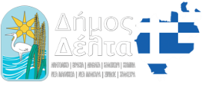 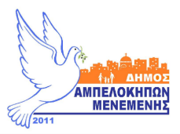 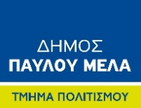

**ΔΗΜΟΣ**

**ΚΟΡΔΕΛΙΟΥ -ΕΥΟΣΜΟΥ**

**Τηρούνται αυστηρά όλα τα μέτρα ασφαλούς διεξαγωγής ζωντανών θεαμάτων της Εθνικής Επιτροπής Προστασίας της Δημόσιας Υγείας έναντι του κορωνοϊού COVID-19.**